Các chức năng chính của chương trình

* Đăng kí
* Đăng nhập
* Thêm
* Sửa
* Xóa
* Tải và hiển thị hình ảnh
* Hiển thị dữ liệu

1. Chức năng đăng kí

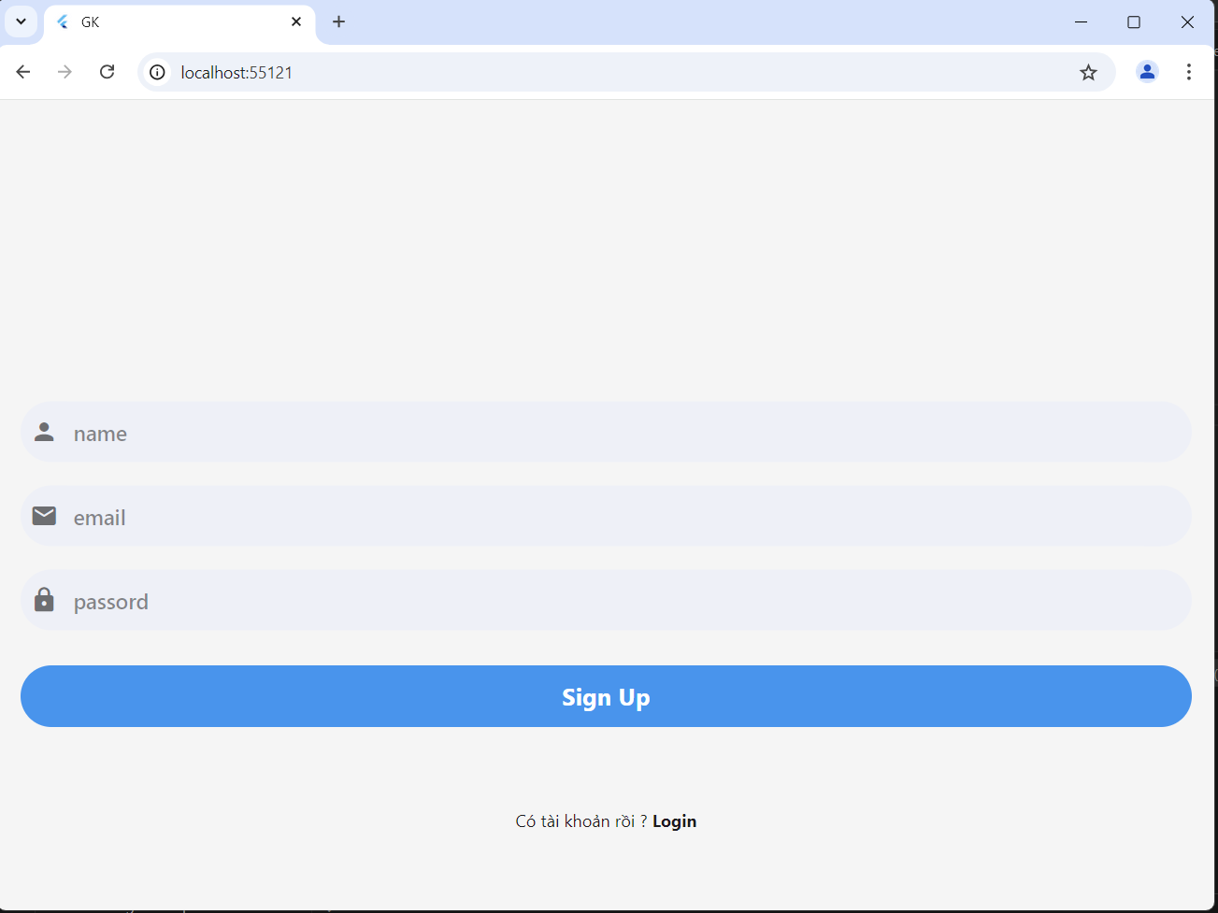

Sử dụng cơ sở dữ liệu Firebase với sự xác thực Authentication để xác thực tài khoản google. Người dùng nhập thông tin đăng kí và nhấn nút Sign Up thì FirebaseAuth sẽ gọi phương thức createUserWithEmailAndPassword. Hệ thống sẽ lưu vào Authentication và tạo trường ‘users’ bên Firebase Firestore để chứa thông tin tài khoản

1. Đăng nhập

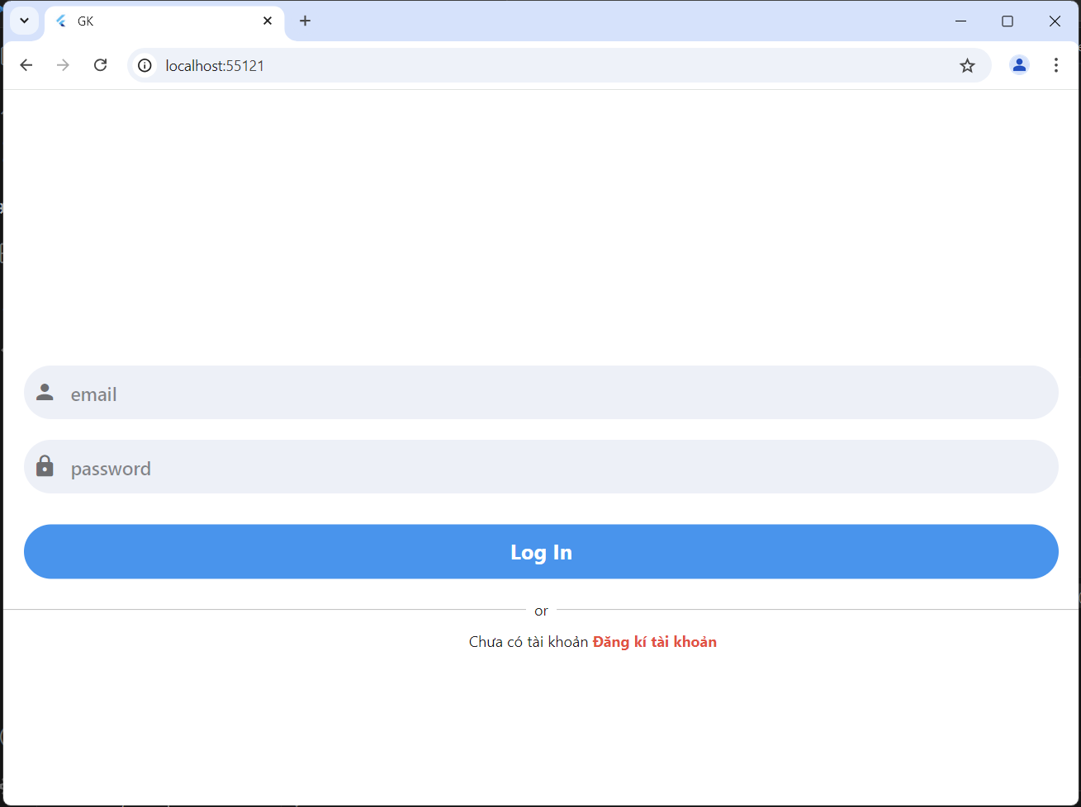

Khi người dùng nhập thông tin tài khoản đã tạo vào ô email và password và nhấn Log In thì FirebaseAuth sẽ gọi phương thức signInWithEmailAndPassword() để xác thực thông tin tài khoản, nếu hợp lệ sẽ chuyển sang màn hình HomeScreen

1. Thêm dữ liệu

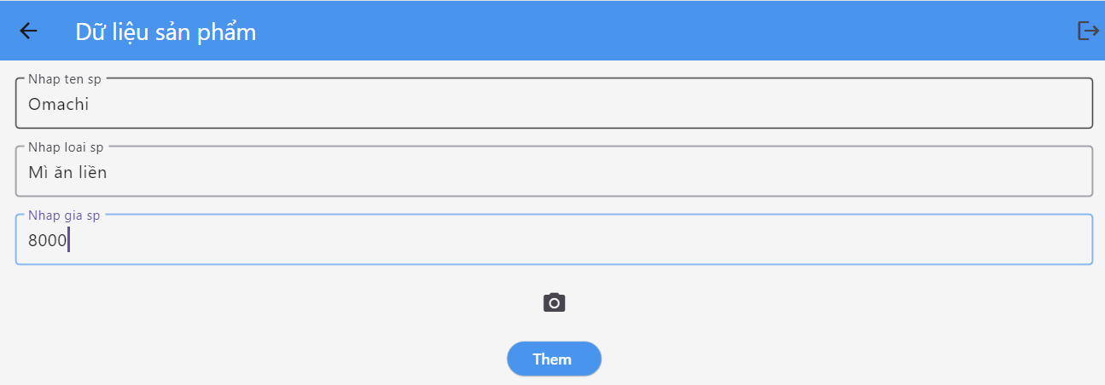

Người dùng nhập các thông tin vào các ô (tên sản phẩm, loại sản phẩm, giá sản phẩm) và nhấn nút Thêm thì hệ thống sẽ dùng phương thức TextEditingController() để lấy dữ liệu các trường sau đó gọi phương thức CollectionReference() để tham chiếu đến collection và gọi add() để thêm dữ liệu vào FirebaseFireStore

1. Thêm ảnh

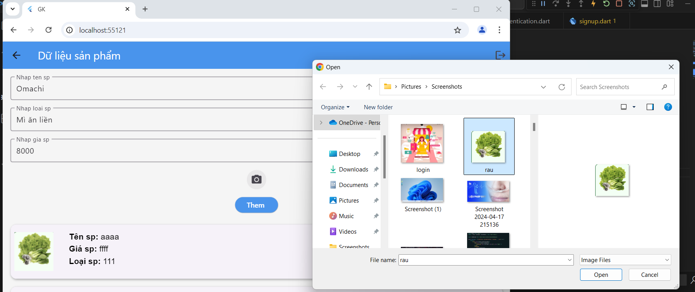

Khởi tạo nút IconButton(), sử dụng hàm pickFile() để lấy địa chỉ ảnh từ thư viện thiết bị và sau đó sử dụng uploadFileToStorage() để tải lên FirebaseStorage

1. Sửa dữ liệu

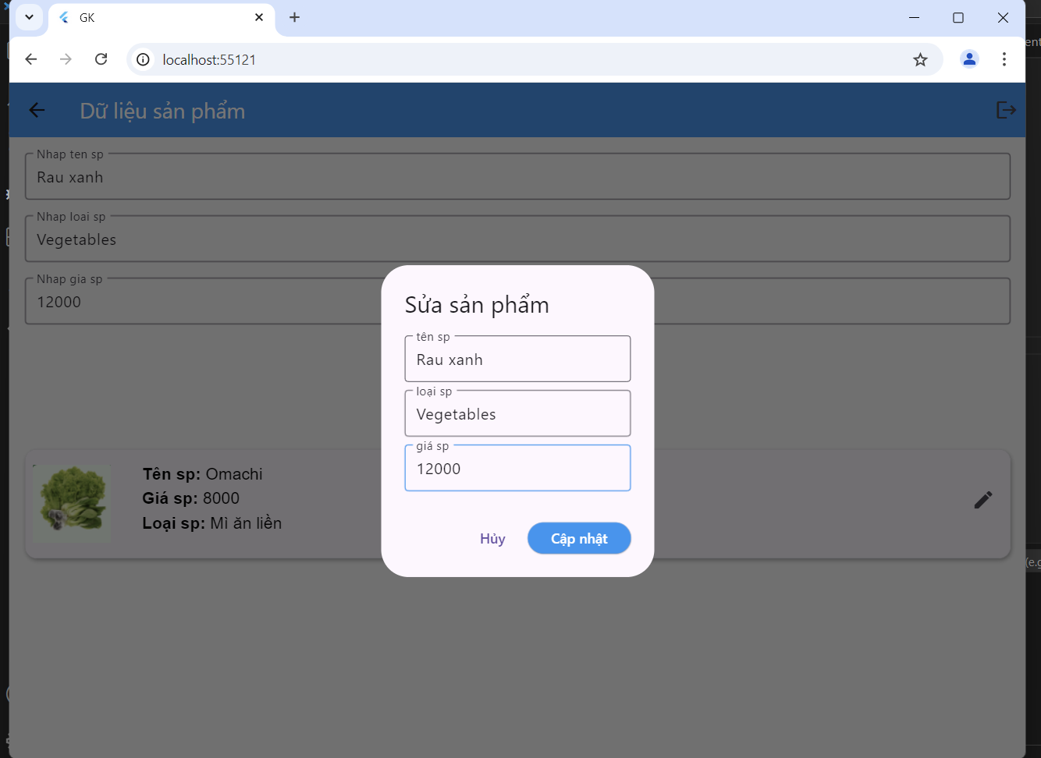

Sử dụng hàm showDialog() để hiện lên form sửa, sau đó nhập dữ liệu muốn sửa và nhấn Cập nhật thì hệ thống sẽ gọi TextEditingController để lấy dữ liệu từ các trường, sau đó sử dụng hàm update() của Firebase và gán lại dữ liệu mới vào các trường trong FirebaseFireStore

7. Hiển thị dữ liệu

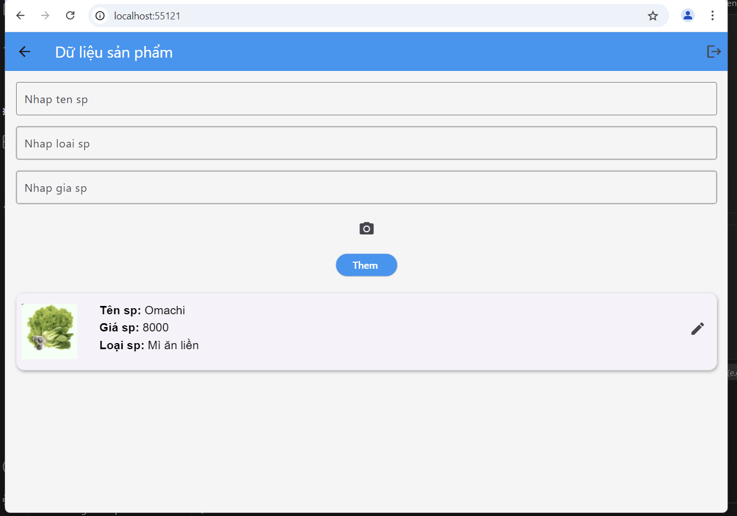

Listview dùng để hiển thị danh sách các thông tin của một item. Khai báo biến (var user = snapshot.data!.docs[index]) để truy xuất dữ liệu từ Firebase và trả về dữ liệu hiển thị.

1. Xóa sản phẩm

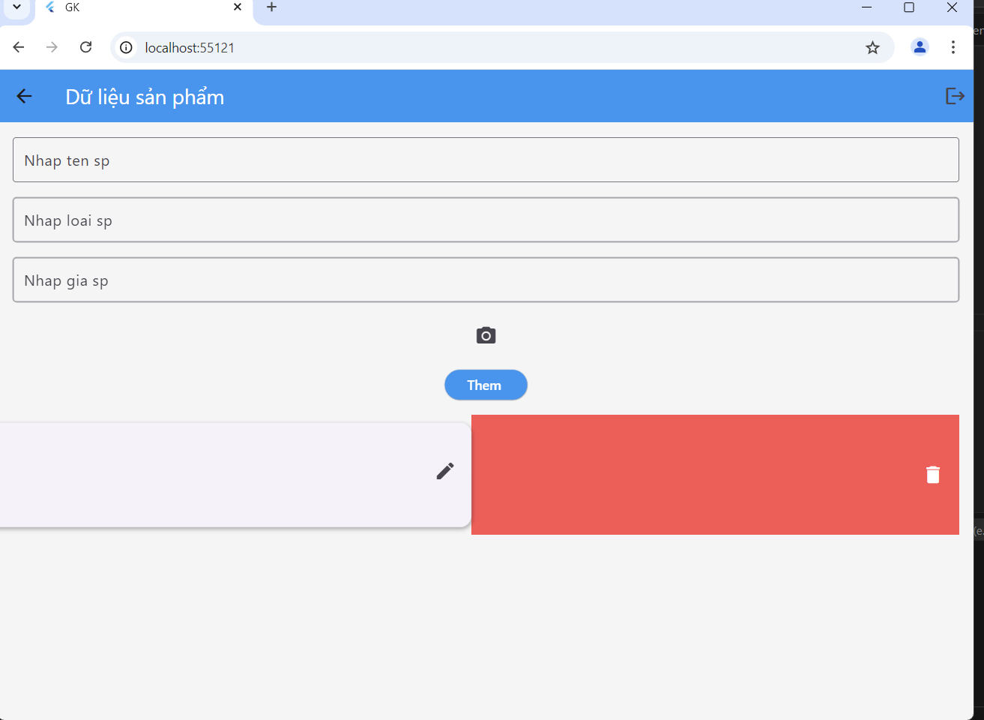

Sử dụng hàm Dismissible() để loại bỏ các phần tử. Khi người dùng vuốt thả lúc này hệ thống sẽ gọi hàm delete() của Firebase và thực hiện xóa document tương ứng ra khởi FirebaseFireStore.